11 июля – День профилактики алкоголизма

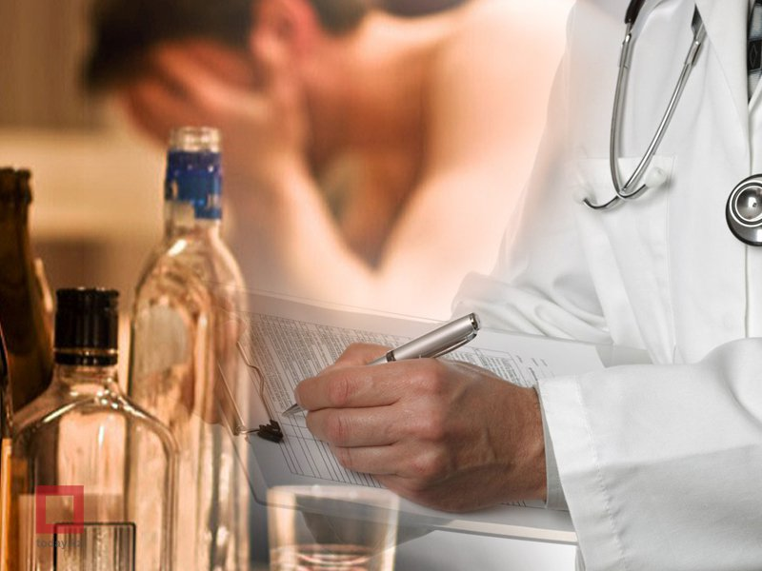
11 июля 2022 года традиционно проводится Единый день здоровья «День профилактики алкоголизма».
Алкоголизм – это тяжелое прогрессирующее заболевание, при котором человек становится психологически и физически зависимым от алкоголя. Страдающий алкоголизмом испытывает непреодолимую тягу к спиртному и употребляет его в больших количествах, несмотря на отрицательные последствия.
Человек, подверженный алкогольной зависимости, как правило, отрицает наличие у него заболевания. Регулярный прием алкоголя постепенно меняет личность человека: снижается критика к своему поведению, появляется безответственность к своим поступкам, огорчает и то, что все больше начинают употреблять алкоголь женщины, несовершеннолетние.
Эксперты Всемирной организации здравоохранения обращают внимание на то, что безопасных доз употребления алкоголя нет – любое количество выпитого спиртного вредно для здоровья.
В результате вредного употребления алкоголя ежегодно во всем мире умирает 3 миллиона человек – один человек каждые 10 секунд, – что составляет около 5% всех смертей. Непропорционально большое число смертей, связанных с употреблением алкоголя, приходится на молодежь: 13,5% всех смертей среди лиц в возрасте 20–39 лет.
Большинство преступлений, совершаемых как взрослыми людьми, так и подростками, происходит в результате алкогольного опьянения. Пьянство и алкоголизм взаимосвязаны: злоупотребление алкоголем способствует прогрессированию преступности, а преступность в свою очередь способствует увеличению пьянства и алкоголизма.
В силу того, что алкоголь в первую очередь негативным образом действует на психику человека, лишая его критичного отношения к ситуации, эти преступления являются абсурдными и жестокими. Протрезвев, преступнику бывает достаточно сложно объяснить мотивы.
Особенности развития алкоголизма при употреблении пива и слабоалкогольных напитков заключаются в следующем:
- употребление пива и слабоалкогольных напитков вызывает более легкую степень опьянения, что способствует более частому его употреблению и является первым этапом в переходе к потреблению более крепких алкогольных напитков;
- формирование алкогольной зависимости происходит не столько медленно, сколько незаметно и обманчиво;

- чем выше содержание алкоголя в пиве или слабоалкогольном напитке и чем больший объем выпивается, тем негативнее его воздействие на организм;
- злоупотребление пивом и слабоалкогольными напитками не вызывает такого негативного отношения, как злоупотребление крепкими алкогольными напитками, и поэтому часто рассматривается окружающими как приемлемое поведение;
- доступность пива и слабоалкогольных напитков для несовершеннолетних, в том числе экономическая, ведет к быстрому формированию у них алкоголизма.
Пиво и слабоалкогольные напитки не вызывают такого сильного опьянения, как крепкие напитки, их потребление часто лояльно воспринимается семьей. Из-за этого объемы потребления подростком увеличиваются, и это, в свою очередь, способствует развитию более тяжелого опьянения.
Пагубное воздействие алкоголя на организм человека обширно:
- поражения зрительного и слухового нервов, нарушения функций спинного мозга и повреждение периферической нервной системы;
- заболевания сердца – миокардиодистрофия, формирование «пивного» сердца, артериальной гипертензии с риском инсульта;
- цирроз печени, хронические гепатит, панкреатит, гастрит.
Потребление алкогольных напитков увеличивает риск развития рака прямой кишки у мужчин и рака молочных желез у женщин.
Доказано наличие зависимости между суточным потреблением пива и увеличением артериального давления, в том числе, и у молодых.
Все вышеперечисленные заболевания могут ограничивать трудоспособность и приводить к наступлению ранней инвалидности.
Остановитесь, не губите себя! Никогда не надо терять надежды на избавление от этого порока. Самое главное – упорное желание расстаться с этой пагубной привычкой и твердая сила воли.
Куда обратиться за помощью?
11 июля 2022 года на базе учреждения «Гомельский областной наркологический диспансер» с 9-00 до 12-00 по тел. 8(0232)53-34-34 будет организована «прямая» телефонная линия с врачами-наркологами детско-подросткового отделения.

